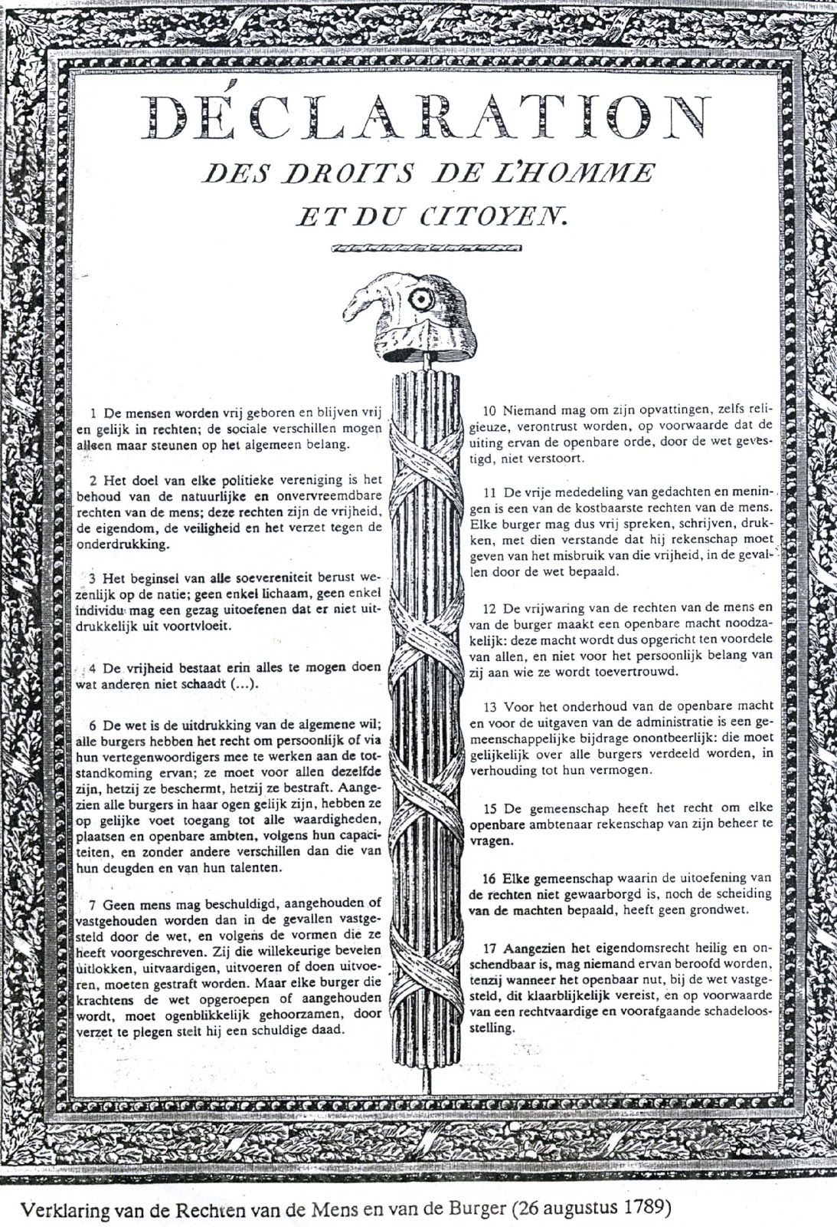
Lees de bovenstaande artikelen:
- kies de 5 belangrijkste artikelen volgens jou en vertaal ze in eigen woorden! Zoek de filosoof die ze heeft geïnspireerd!
- Welke overlap heeft onze grondwet met de Franse verklaring van de Rechten van de Mens en de Burger? https://wetten.overheid.nl/BWBR0001840/2018-12-21
Na bespreken: Welke problemen lossen de verschillende artikelen van de verklaring van de rechten van de mens en burger op.

